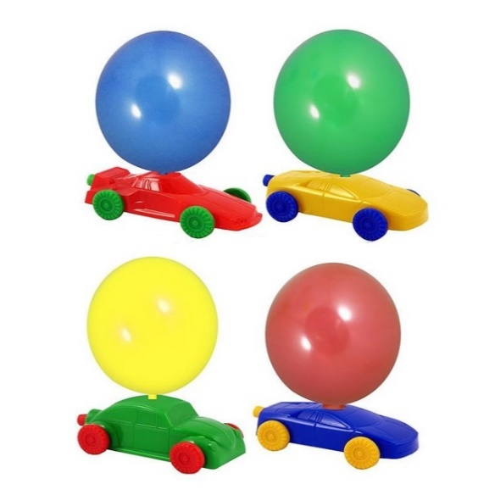

**B A L L O N A U T O**

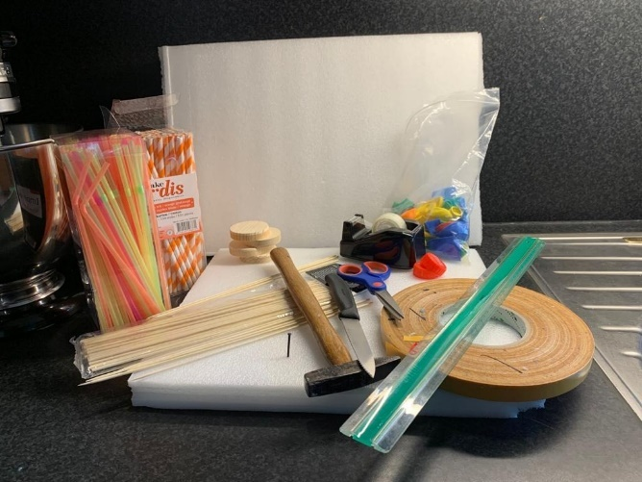

Als eerste heb ik op YouTube filmpjes gekeken van anderen die een ballonauto hadden gemaakt. Veel materialen die werden gebruikt waren licht materiaal, veel karton, rietjes, plakband. Thuis hadden beschermingsmateriaal die in een doos zat om de inhoud te beschermen (PE-schuimpanelen?). Dit was licht en makkelijk om mee te werken. We hadden plastic en papieren rietjes, dubbelzijdig tape, een lijmpistool, plakband, ballonnen, houten rondjes en dopjes van de colaflessen.

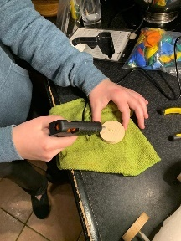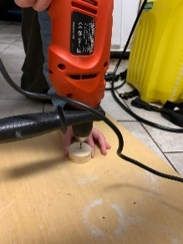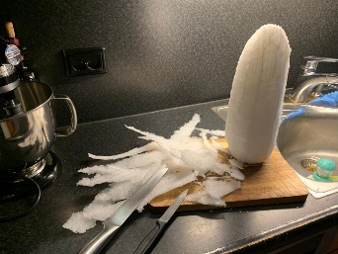Ballonauto 1:

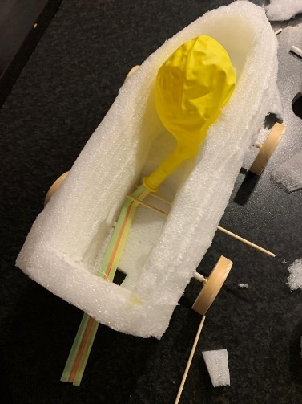Ik vind het een leuke opdracht en ben eigenlijk zonder nadenken gewoon begonnen. Ik had al een heel ontwerp in mijn hoofd: een soort raket. Met een mesje heb ik een blok schuimpaneel zo gesneden dat het een beetje op een raket leek. Daarna heb ik in 4 houten rondjes in het midden een gaatje geboord en met een lijmpistool deze aan een sateprikker vastgezet. De sateprikker gaat aan de onderkant van de auto door een hard rietje. De wielen lopen soepel en ik kan hem makkelijk vooruit duwen, maar toen ik de ballon erin deed, wilde de auto maar 40 cm vooruit. Ik denk dat ie te zwaar was.

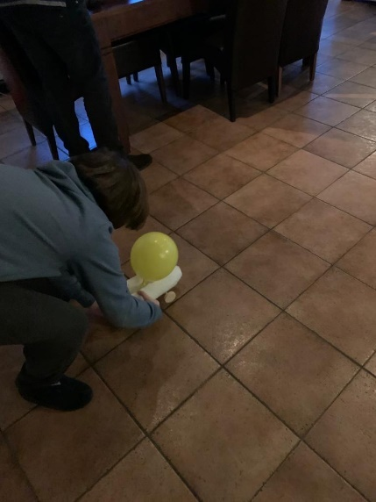

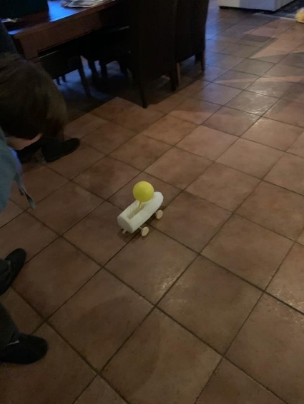

Ballonauto 2:

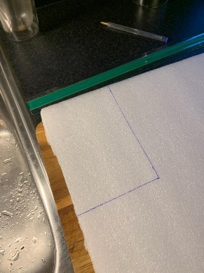De wielen met de wiel-as heb ik van de eerste auto herbruikt voor een tweede auto, omdat deze heel soepel draaiden. Uit een schuimplaat het ik een vierkant gesneden en de wiel-assen van de eerste auto eropgezet. Een rond stukje aan de neus gezet om gestroomlijnd de lucht langs de auto te kunnen laten gaan. Ballon erop en ja… hij kwam vooruit!!! Maar het ging nóg niet ver genoeg. Zou de auto dan toch nóg te zwaar zijn? Dan moet het door de houten wielen komen.

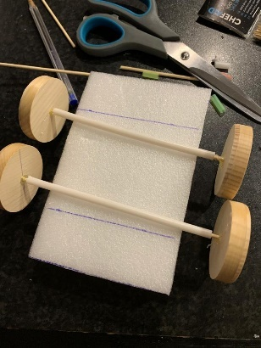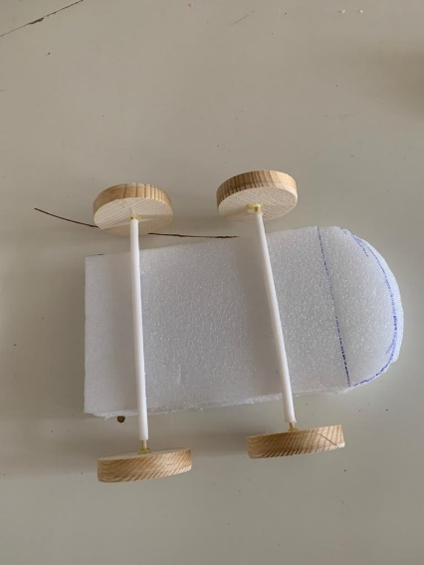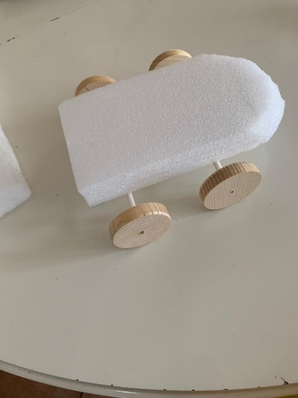

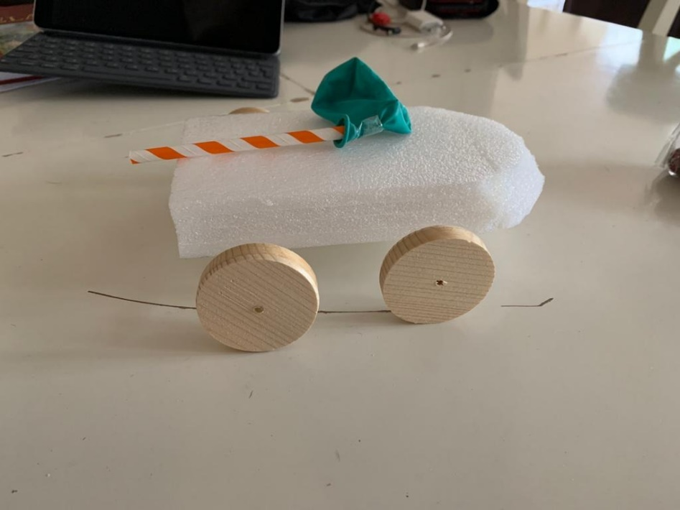

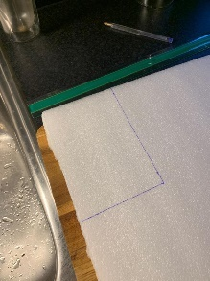

Ballonauto 3:

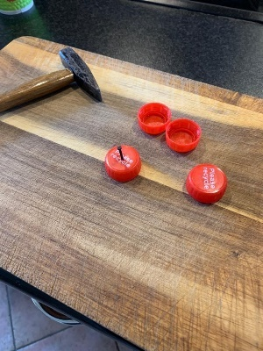Ik wilde nu andere wielen proberen en een kleiner oppervlak van schuimplaat. Ik had nog 4 doppen van de lege colaflessen. Daar heb ik in het midden een spijker doorheen geslagen om een gat te krijgen voor de satestokjes.

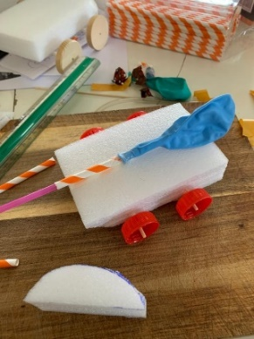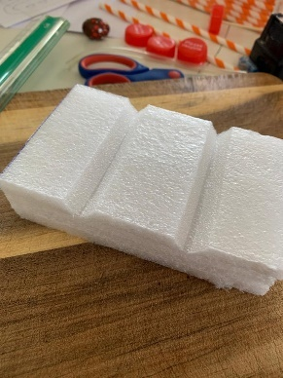Aan de onderkant van de schuimblok heb ik 2 gleuven gesneden. Hierin heb ik 2 papieren rietjes op maat gesneden (net iets breder dan het blok). Door de rietjes een satestokje (iets groter dan het rietje) en aan het uiteinde van de satestokjes de flessendopjes. De wieltjes passen erg goed en zitten goed stevig. Als ik aan de wieltjes draai, lopen ze soepel. Een ballon met een rietje erop vastgemaakt en het werkt. De auto rijdt een heel stuk vooruit.

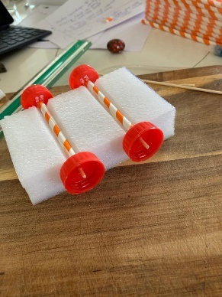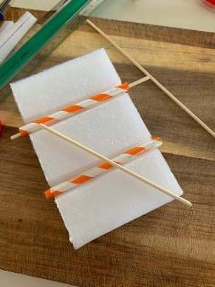

Op dezelfde grootte als de onderkant, heb ik nog een stuk schuimplaat gesneden. Deze heb ik aan de voorkant iets afgerond (voorkant van een auto is ook rond). Aan de onderzijde een gleuf gemaakt om het blaasrietje in te leggen en een rond gat erdoorheen om de ballon door te kunnen halen. Op deze manier zit het rietje met de ballon vast in de auto en de ballon staat omhoog en kan niet de auto hinderen door over de grond te slepen. De twee delen met dubbelzijdig tape op erkaar geplakt en laten rijden… Hij doet het goed!

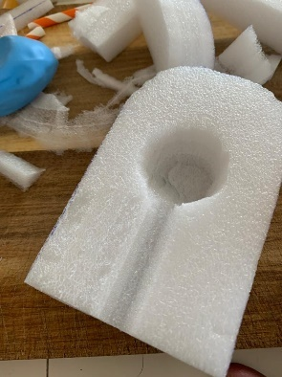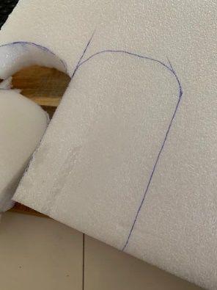

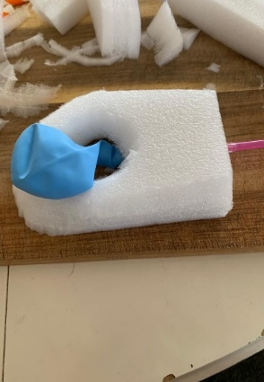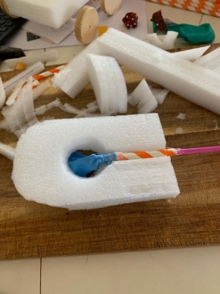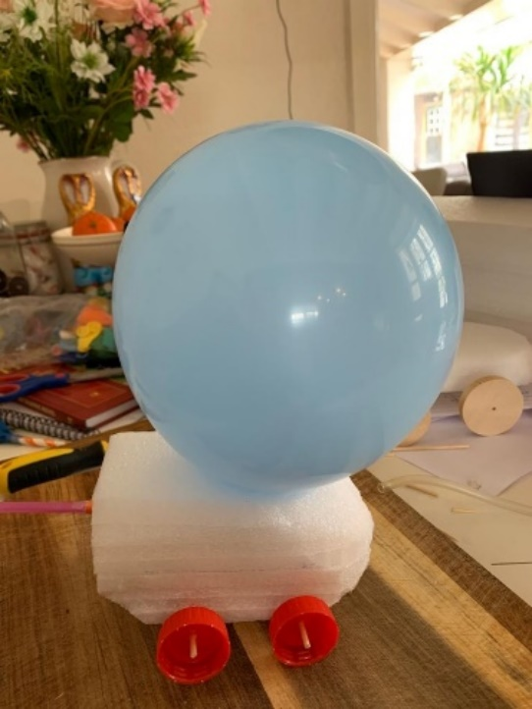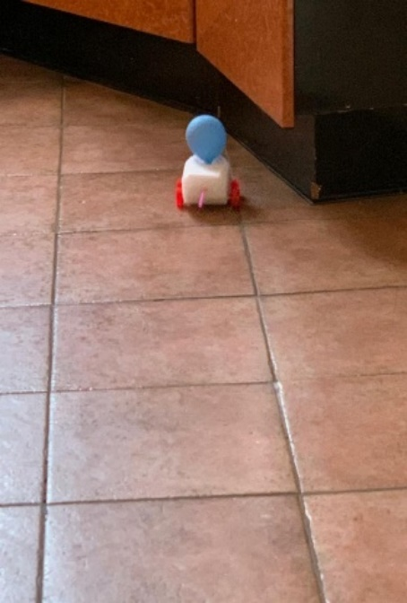

Nu hij het doet, ben ik de ballon en het rietje goed in elkaar gaan zetten. De vorige was een proefrietje/ballon. Ik heb een papieren rietje geknipt op de juiste maat en het tuitje van de ballon eroverheen gestoken. Ballon en rietje met plakband goed dichtgemaakt zodat er geen luchtgaatjes meer zijn. Een plastic rietje heb ik in het rietje geschoven (past precies) zodat het kleine gebogen deeltje in de ballon zit. Zo kan de ballon buigen naar boven. Dit plastic rietje heb ik ook met plakband vastgemaakt om geen lucht te kunnen laten ontsnappen.

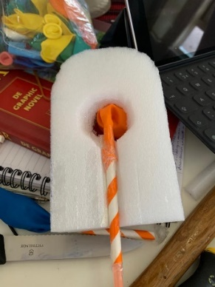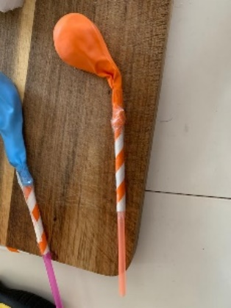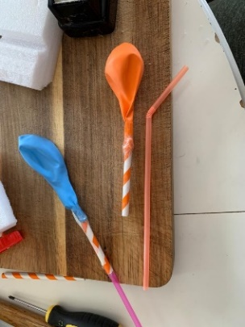Dit nieuwe ballonrietje heb ik in de auto gezet en de ballon opgeblazen. De ballon zit stevig vast op de auto.

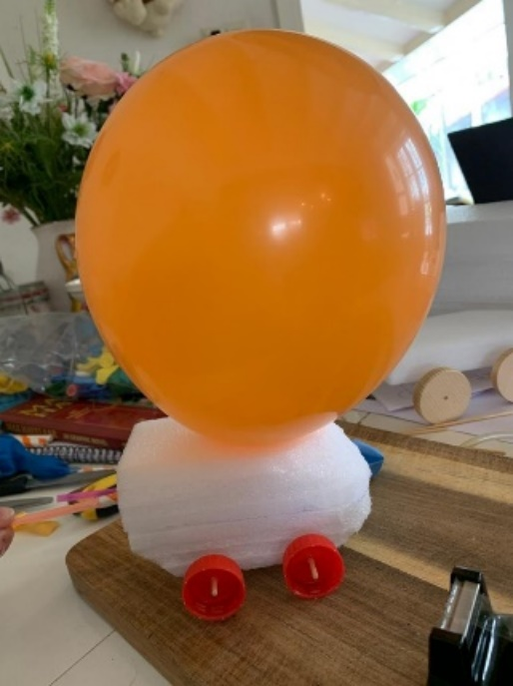

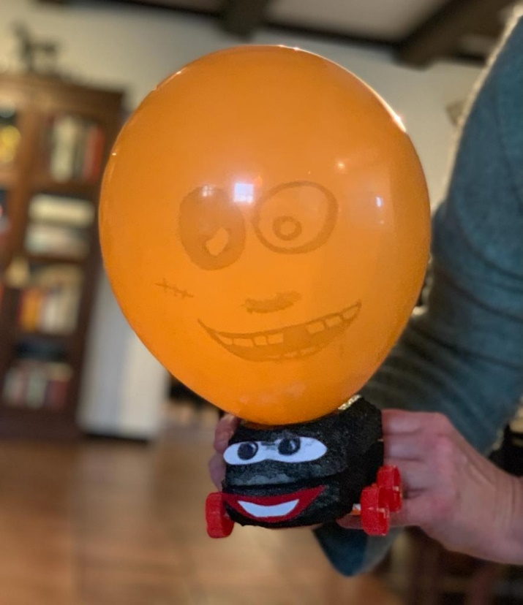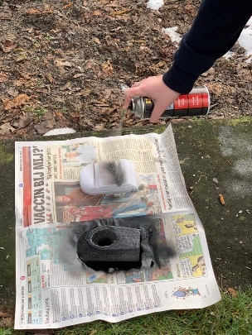Nu kan ik de auto ‘mooi’ maken. Ik heb nog een verfspuit zwart. De schuimplaatgedeeltes spuit ik (buiten) zwart. Als de verf gedroogd is, zet ik alle stukken weer in elkaar en geef de auto én ballon een gezicht.

KLAAR VOOR HET FILMEN VAN 5 METER RIJDEN. Ik heb na een tijdje bij 2, 3, 4 en 5 meter een bordje gezet. Deze zijn ook te zien op de filmpjes die ik inlever.

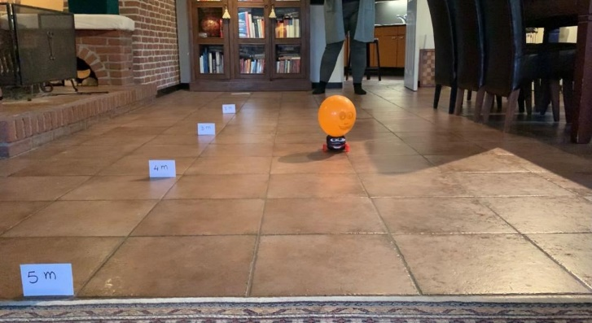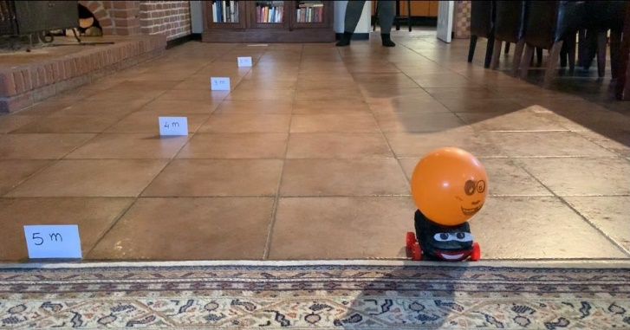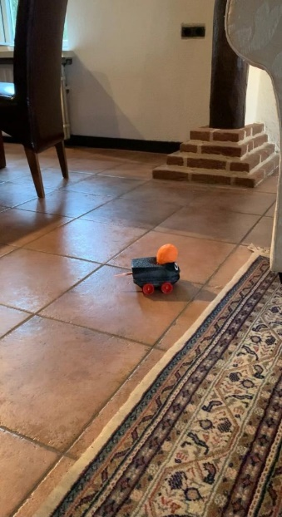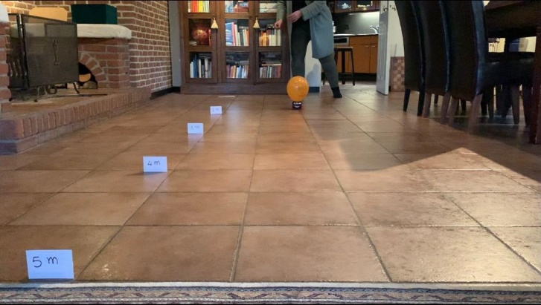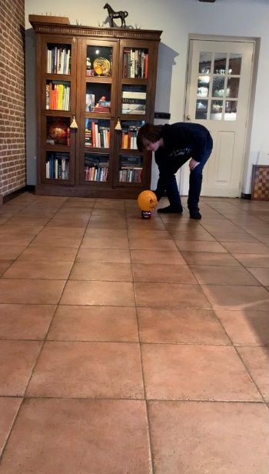Zonder afstandsbordjes Met afstandsbordjes

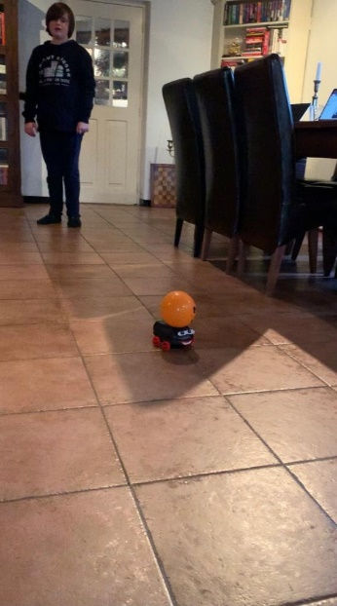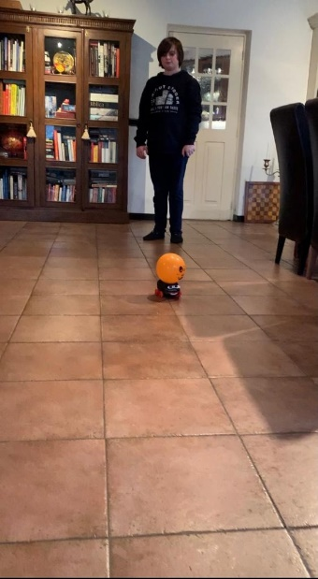

**E I N D E**